ИБПнаTDA4605
Импульсный flyback преобразователь
на микросхеме TDA4605
Дополнение к книге
"Силовая электроника для любителей и профессионалов"
М.СОЛОН-Р 2005 г., 2-е издание http://www.radioland.mrezha.ru/dopolnenia/flyback/flyback.htm

Сегодня особенно популярны среди радиолюбителей так называемые однотактные импульсные обратноходовые преобразователи напряжения. В книге "Силовая электроника" этому типу преобразователей была посвящена отдельная глава. Во втором издании книги глава была значительно расширена и дополнена. Но автор счел необходимым, кроме новых конструкций, повторить схему на основе TDA4605, несколько переработав печатную плату. Полное описание конструкции читатели найдут в книге.
В результате получилась конструкция, показанная на рис.1. Трансформатор намотан на двух сложенных кольцах из МО-перммаллоя марки МП-140 типоразмера КП44х28х10,3. Первичная обмотка содержит 68 витков провода МГТФ-0,25. Вторичная силовая обмотка состоит из 4 витков провода ПЭТВ-2 диаметром 1,0 мм, вторичная обмотка связи и стабилизации - из 4 витков провода ПЭТВ-2 диаметром 0,3 мм. Естественно, до намотки кольцо обмотано лакотканью, проложен слой между первичной и вторичными обмотками, а также поверх всех обмоток. Выводы укреплены изолентой, надеты маркировочные трубки.
Трансформатор и крупногабаритные элементы приклеены к плате клеем Poxipol. Рисунок печатной платы можно взять здесь, а документация на микросхему TDA4605 может быть получена отсюда.
Расчет фиксирующей цепочки
в преобразователях типа "фли-бак"
Дополнение к книге
"Силовая электроника для любителей и профессионалов"
М.СОЛОН-Р 2001 г. http://www.radioland.mrezha.ru/dopolnenia/snubber/snubber.htm

Некоторые читатели обращаются с просьбой привести более подробный расчет фиксирующих цепочек, применяющихся для защиты транзисторов, работающих во фли-бак схемах преобразователей напряжения (стр.229-231). Встречаются также мнения, что расчет, приведенный в книге, слишком упрощен. Например, так считает читатель Алексей Булдаков, который работает в фирме "Александер Электрик" разработчиком источников питания. Письмо Алексея, к сожалению, не содержит технических обоснований для своих умозаключений, но полно грамматических ошибок и острых выпадов, не имеющих к технике никакого отношения. Но все же сотрудник известной и уважаемой фирмы все же нашел в себе силы извиниться за резкие слова, аргументируя их тем, что в противном случае он не получил бы ответа.
Если обратиться к литературе, то окажется, что у разных авторов наблюдается разный подход к расчету фиксирующих цепочек. Здесь предлагается методика, предлагаемая фирмой International Rectifier. Она несколько отличается от приведенной в книге, но, в конце концов, целью расчетов является защита транзистора от пробоя. Итак, на рис.1 показана расчетная схема входной части фли-бак преобразователя. Напряжение Vdcmax - максимальное выпрямленное напряжение питающей сети, Vdss - напряжение "сток-исток", которое образуется в результате работы схемы (читатели книги знают, что из-за явления самоиндукции, возникающей в накопительном трансформаторе, это напряжение может значительно превышать напряжение Vdcmax), Vr - напряжение на первичной обмотке накопительного трансформатора при протекании тока во вторичной обмотке (в условиях отсутствия фиксирующей цепочки),Vsnub - напряжение фиксации цепочки, Llk - индуктивность, приведенная к первичной обмотке, Ip - ток первичной обмотки (пиковый) в фазе накопления энергии в трансформаторе, Fdcmax - максимальная частота преобразования.
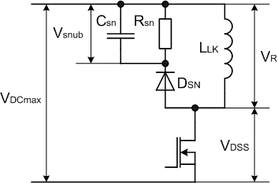
рис.1
Расчетная схема фиксирующей цепочки
Напряжение фиксации предлагается определить порядка 100 В:
С учетом этого предложены следующие формулы для расчета номиналов фиксирующей цепочки.
Для конденсатора:
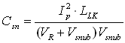
Для резистора:
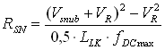
Для обратного напряжения диода:
Собственно, вот и весь расчет, предлагаемый International Rectifier. Все величины подставляются в формулу в основных единицах системы СИ.
Бесперегрузочный запуск мощного
импульсного источника питания
Дополнение к книге
"Силовая электроника для любителей и профессионалов"
М.СОЛОН-Р 2001 г.

Что бы вы могли посоветовать в качестве устройства для защиты выпрямительного моста от начального броска тока при включении в сеть импульсного источника питания, на входе которого стоит конденсатор? У меня есть большая доля уверенности, что этот узел можно сделать на "полевике", включив его параллельно резистору. Через этот резистор конденсатор будет заряжаться, после чего транзистор откроется.
Илья Грудовик
В книге имеется несколько простых рекомендаций по построению входной части маломощного импульсного источника электропитания. Например, на стр.236-237 показано, что введение резистора R1 позволяет ограничить пусковой зарядный ток входного конденсатора. Резистор включен в таких случаях постоянно, и на нем теряется часть мощности (рис.1). Впрочем, такую схему можно встретить в подавляющем большинстве импульсных блоков питания бытовой техники, в компьютерных БП. Словом, там, где мощность не превышает 150…200 Вт. 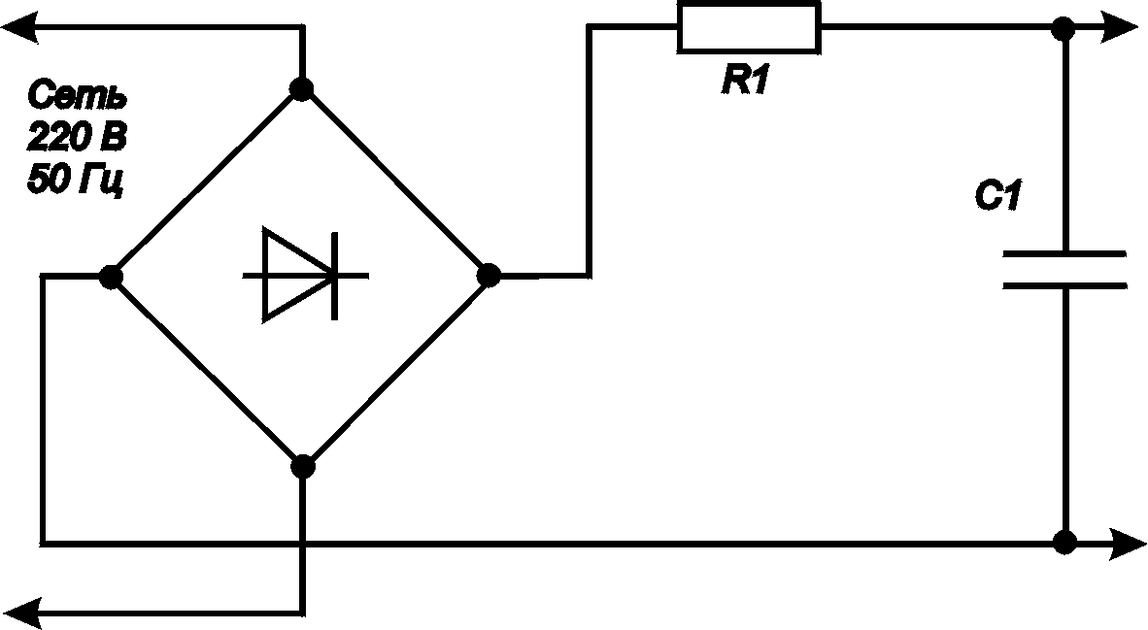
рис.1
Схема запуска с токоограничительным резистором
Более мощные устройства электропитания приходится усложнять, начиная даже со входной части. В них уже нельзя позволить себе рассеяние мощности на ограничительном резисторе, поскольку потребляемый из сети ток оказывается равным нескольким амперам. Читатель в своем письме заметил совершенно верно - на время первоначального запуска, когда заряжается входная емкость, токоограничительный резистор необходим, а потом, когда напряжение на конденсаторе достигло значение, близкое к сетевому, резистор можно отключить, закоротив его. Как это реализовать практически?
Во-первых, можно, не мудрствуя лукаво, использовать обычное электромагнитное реле (рис.2). В момент начального пуска, через промежуток времени, заданный значением постоянной R1C1 (время заряда конденсатора до амплитудного значения напряжения сети можно посчитать по формуле RC-цепи), схема управления пуском переключит реле К1, замкнув контакт К1.1, и резистор R1 "закоротится".
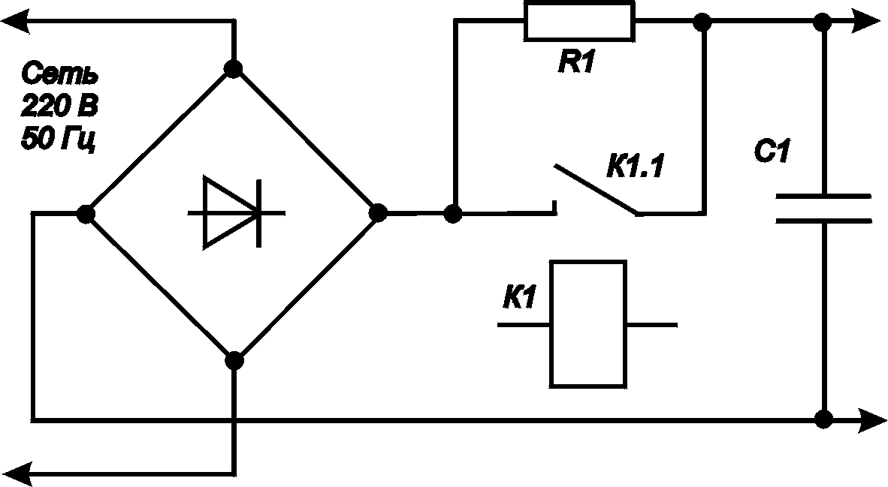
рис.2
Схема запуска с коммутирующим реле
Управлять реле можно как от автономной времязадающей схемы, формирующей необходимый промежуток времени независимо от скорости заряда С1, так и с помощью датчика напряжения (резисторного делителя), отслеживающего напряжение на конденсаторе С1. И та, и другая схемы имеют свои преимущества и недостатки. Питание пороговой схемы управления может осуществляться от дополнительного маломощного трансформаторного БП, который не займет много места, тем более что в мощных схемах источников питания без таких дополнительных БП, как правило, не обходятся.
Второй способ плавного запуска - использование в качестве "закорачивающего" элемента MOSFET (рис.3). Проблема управления транзистором (через его затвор) в части развязки потенциалов решается с помощью все того же маломощного трансформатора, имеющего дополнительную гальванически развязанную обмотку. От этой же обмотки должны питаться пороговая или времязадающая схема управления. Согласование с затвором транзистора можно выполнить, применив драйвер IR2121 (драйвер нижнего плеча). Можно питать времязадающую схему от источника, гальсванически связанного с минусовой силовой шиной. Но тогда придется применить драйвер верхнего плеча IR2125, IR2113, IR2213, подключив вместо бутстрепной емкости гальванически развязанную дополнительную обмотку трансформатора. Конечно, допускается использование преобразователя DCP0115 фирмы Burr-Brown. Описание драйверных микросхем и DCP0115 приведены на стр.266, 272-278 книги (раздел "Проблема управления мощными транзисторами в двухтактных источниках и новые методы ее решения").
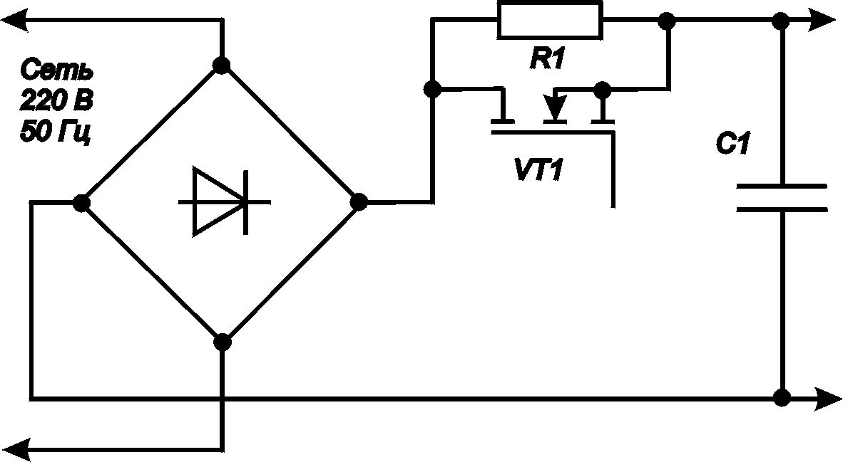
рис.3
Схема запуска с транзистором MOSFET
В качестве пускового ключа можно использовать также транзистор IGBT (рис.4). Необходимо лишь проверить, имеется ли в составе конкретного IGBT обратный диод, и если такового нет, нужно его включить параллельно транзистору так, как показано на рис. 4 (VD1). IGBT не "любят" обратных напряжений, и хотя возможности появления этих напряжений невелика (диодный мост не должен "пропустить" его), все же защититься лучше. Кстати, использовать можно IGBT любого класса, даже standard speed. Поскольку этот элемент не работает в импульсном режиме с постоянным переключением, требования к его быстродействию - самые низкие.
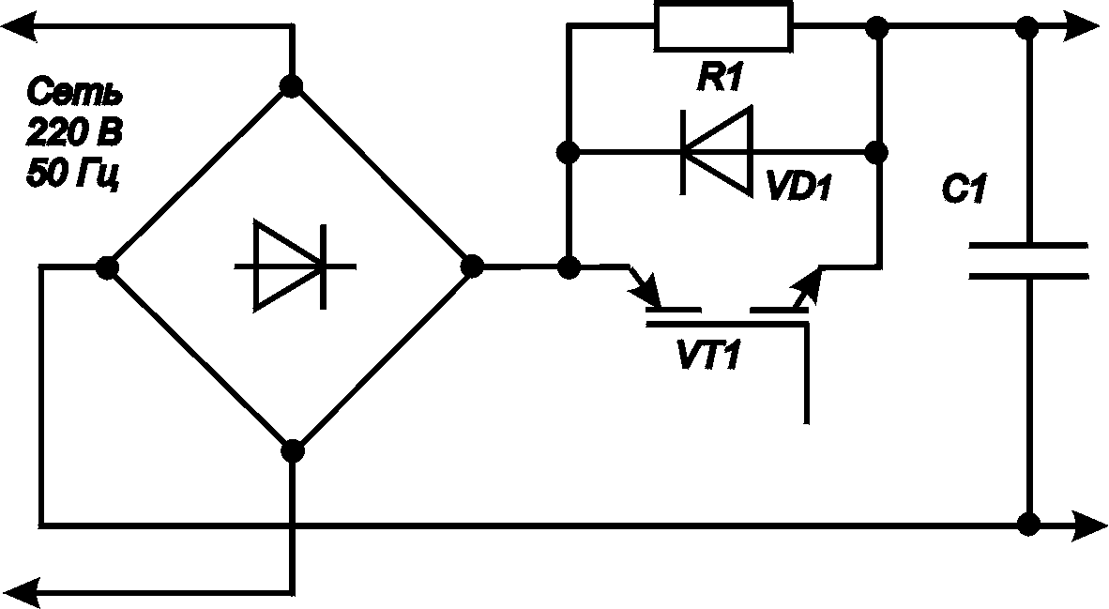
рис.4
Схема запуска с транзистором IGBT
При установке транзисторов следует учитывать мощность, рассеиваемую на элементе в открытом состоянии. Для транзисторов MOSFET она будет определяться Rds(on), а для IGBT - Vce(on).
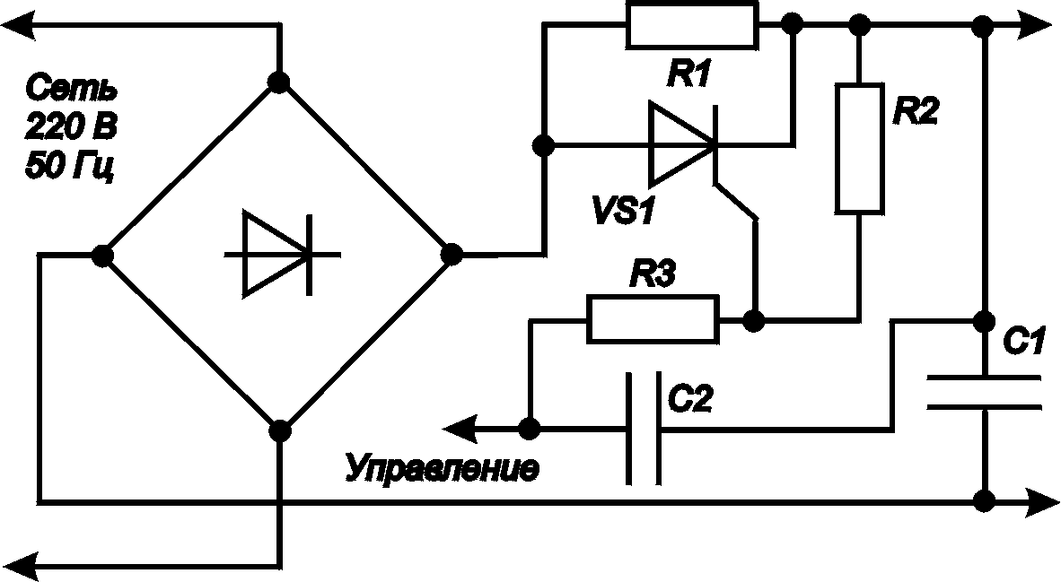
рис.5
Схема запуска с тиристором
Последний вариант пусковой схемы можно построить с применением тиристра (рис.5). Необходимо учесть, что тиристор имеет четырехслойную структуру, из-за чего прямое падение напряжения на нем в открытом состоянии несколько больше, чем на транзисторе. И тем не менее, - тиристор допускает большие токовые перегрузки. На схеме (рис.5) величины элементов: R2 - 100 Ом, R3 - 43 Ом, C2 - 0,68 мкФ, VS1 - 2Т112-10-6-45.
Конкретную схему читатель выберет, исходя из имеющихся у него возможностей и задач. Возможно, здесь не последнюю роль сыграют финансовые возможности.
Литература
[1] О.К.Березин и др. "Источники электропитания радиоэлектронной аппаратуры"
ТриЛ-Горячая Линия-Телеком, М, 2000 г.
Проблемы коммутационных потерь
в полумостовых и мостовых схемах
Дополнение к книге
"Силовая электроника для любителей и профессионалов"
М.СОЛОН-Р 2001 г.

"Анализируя формулу для Рпер, приведенную на стр.92, я пришел к выводу, что на конечный результат оказывает сильное влияние Qrr. Предположив, что у меня плохой ПТ, я обратился к электронной документации International Rectifier и обнаружил следующее: для разных типов ПТ приводятся конкретные значения Qrr, приблизительно равные 6 мкКл, в то время как в перечне принятых сокращений этой же документации Qrr упоминается в нКл. Не хотелос бы считать "нКл" правдой только потому, что в такой размерности мощность переключения ПТ оказывается правдоподобной".
Стрыгин М.А., г.Краснодар
Замечено абсолютно верно: коммутационные потери в полумостовых и мостовых схемах в значительной степени зависят от характеристик оппозитных диодов, имеющихся в транзисторах MOSFET. Характеристики этих диодов в части заряда обратного восстановления Qrr, а значит и времени обратного восстановления trr, оставляют желать лучшего - примерно таких параметров, какие имеют диоды HEXFRED. Как было сказано в книге, фирмы-производители электронных компонентов пытаются разными технологическими приемами улучшить характеристики обратного восстановления оппозитных диодов, и им это в какой-то степени удается. Но окончательно исключить эти потери не получается, поэтому здесь мы подробно рассмотрим механизм формирования этих потерь.
Для сравнения в таблицу 1 сведены характеристики обратных диодов некоторых наиболее распространенных на отечественном рынке транзисторов MOSFET, а в таблицу 2 - характеристики диодов HEXFRED.

Таблица 1
Тип MOSFET | Is, А | Ism, А | Usd, В | trr, нс | Qrr, нКл
IRF740 | 10,0 | 40,0 | 2,0 | 790 | 8200
IRFP250 | 30,0 | 120,0 | 2,0 | 540 | 6900
IRFP350 | 16,0 | 64,0 | 1,6 | 570 | 7100
IRFZ48 | 64,0 | 210,0 | 1,3 | 140 | 540

Таблица 2
Тип HEXFRED | If, А | Ifm, А | Ufm, В | trr, нс | Qrr, нКл
HFA06TB120 | 8,0 | 80,0 | 3,0 | 80 | 320
HFA08TB60C | 8,0 | 60,0 | 2,1 | 55 | 138
MUR1020CT | 5,0 | 50,0 | 1,2 | 25 | 88
HFA30PB120 | 30,0 | 120,0 | 3,0 | 135 | 675
HFA70NH60 | 100,0 | 400,0 | 1,5 | 120 | 900
Обозначения в таблицах:
Is, If - номинальный постоянный прямой ток;
Ism, Ifm, - максимальный неповторяющийся пиковый ток;
Usd, Ufm - падение напряжения в открытом состоянии;
trr - время обратного восстановления;
Qrr - заряд обратного восстановления.
Приведенный в таблице 1 транзистор типа IRF740 достаточно часто используется в современных источниках питания, в том числе в источниках полумостового и мостового типа, так как выпускается давно. Рассчитаем мощность, выделяющуюся на этапе обратного восстановления его оппозитного диода при работе в полумосте. Согласно формуле, приведенной на странице 92, она составляет:
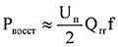
Мы пошли на упрощение и не стали учитывать мощность, выделяющуюся при переключении, а также статические потери на сопротивлении транзистора в открытом состоянии. Нетрудно подсчитать, что при питании напряжением 310 В и частоте 20 кГц мощность, выделяющая при обратном восстановлении, составляет 25 Вт при допустимой мощности рассеяния 125 Вт. С повышением частоты мощность обратного восстановления растет, что представляет собой серьезное препятствие для повышения рабочей частоты преобразователей.
Создается впечатление, что потери обратного восстановления не отрегулировать никакими схемотехническими методами, кроме снижения частоты переключения и понижения напряжения, при котором происходит обратное восстановление - в расчетной формуле более нет параметров, которые так или иначе могут этому способствовать. Следовательно, нужно выбирать транзистор с максимально улучшенными показателями заряда обратного восстановления, или проектировать большой радиатор, что, конечно, далеко не всегда доступно.
Если подойти к анализу ситуации немного глубже, то окажется, что заряд обратного восстановления (и, соответственно, время обратного восстановления) - величины непостоянные. Но чтобы понять, почему это так, давайте проанализируем процесс появления этих потерь в полумостовых и мостовых схемах.
Наиболее характерный случай, когда транзисторы работают в так называемом "тяжелом режиме переключения", является коммутация большой индуктивной нагрузки (пример - обмотка электрического двигателя). В этом случае длительность открытого состояния "верхнего" и "нижнего" ключевых элементов полумоста и моста могут быть неравными, и в предельном случае открывающие импульсы одного из элементов вообще исчезают. К примеру, если коммутируется только "верхний" ключ, схема превращается в "чоппер", а роль разрядного диода, поддерживающего индуктивный ток, выполняет оппозитный диод "нижнего" ключа. В чоппере разрядный диод выбирается специально, здесь же свойствами диода управлять нет возможности - какой диод есть, такой есть. Что происходит в этом случае, подробно описано в главе "Подводные камни коммутационных процессов". Именно эти потери учитываются формулами на стр.92 книги.
В случае работы мостов и полумостов в инверторах и преобразователях напряжения ситуация описывается несколько сложнее. Поскольку ток в первичной обмотке трансформатора меняет свое направление, причем управляющие импульсы симметричны, и ситуация "тяжелого переключения" не возникает, поскольку вслед за открыванием обратного диода открывается и транзистор, шунтированный этим диодом. Ток в индуктивности "разворачивается". Конечно, необходимо учитывать этот прямой ток через диод, так как он выделяет на диоде мощность в виде тепла.
И все же коммутационные броски в полумостовых и мостовых инверторах возникнуть могут. Связано это с неидеальностью реальных элементов. Реальные трансформаторы имеют индуктивность рассеяния, межвитковую емкость. Есть паразитные емкости и между другими элементами. К чему все это приводит? Сочетание индуктивности и емкости образует колебательную систему, которая может производить коммутационные выбросы с большой амплитудой. На рис.1 показана диаграмма напряжения точки соединения обмотки трансформатора к средней точке каскада транзисторов в реальной полумостовой схеме.
При отсутствии переключений в этой точке имеется потенциал, равный половине питающего напряжения. Коммутационный выброс и последующие колебания происходят при размыкании ключевого элемента. Понятно, что амплитуда выбросов не может стать больше напряжения питания или потенциала "земли", так как обратные диоды будут открываться и "разряжать" процесс на источник питания. И все же, если энергия колебательного процесса достаточно велика, он может не закончиться к моменту открывания ключа. Коммутация при протекании тока через обратный диод опять приведет к ситуации "тяжелого переключения". Чтобы "погасить" эти выбросы, параллельно первичной обмотке трансформатора включают снаббер - RC-цепь, состоящую из последовательно соединенных конденсатора и резистора. Параметры этой цепи определять придется скорее всего экспериментально. Для ориентировки: в компьютерном блоке питания номинал резистора равен 100 Ом, а номинал конденсатора - 1000 пФ.
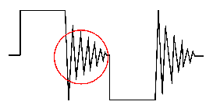
рис.1
Коммутационные выбросы
А теперь вернемся к "тяжелому переключению" транзисторов и рассмотрим процесс обратного восстановления по документации фирмы International Rectifier. Фирма приводит достаточно мало информации по параметрам оппозитных диодов. Поэтому придется изучить этот процесс на примере HEXFRED диодов, учитывая, что процессы обратного восстановления диодов качественно похожи. Итак, график обратного восстановления диода, приведенный на рис.2, был достаточно подробно рассмотрен в книге.
Оказывается также, что заряд обратного восстановления диода, согласно рис.3, очень слабо зависит от прямого тока, протекающего через диод, но в значительной степени определяется величиной изменения этого тока во времени - производной. На практике это означает, что замедление коммутационного процесса, вызывающего обратное восстановление, может снижать заряд, а значит, и выделяемую энергию. Это означает, что полевые транзисторы должны открываться достаточно медленно. Обеспечить такое открывание может ограничение тока затвора с помощью увеличения затворного резистора, а также шунтирование транзисторов снабберами, ограничивающими скорость переключения. Правда, при этом растут коммутационные динамические потери.
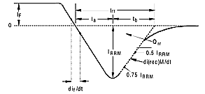
рис.2
Обратное восстановление
Еще один интересный график (рис.4) отражает скорость спадания тока восстановления в зависимости от изменения прямого тока. Таким образом, чем меньше скорость изменения прямого тока, тем меньше площадь под кривой на рис.2 - тем меньше заряд обратного восстановления.
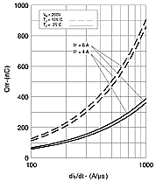 |  | 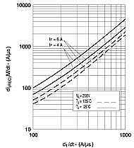
рис.3  Зависимость заряда обратного восстановления  от скорости коммутационного процесса |  | рис.2  Зависимость скорости спадания  тока восстановления от изменения  прямого тока.
Литература
1. А.И.Колпаков "В лабиринте силовой электроники" СПб, 2000 г.
2. под ред.В.В.Токарева "Силовые полупроводниковые приборы" Воронеж, 1995 г. (по материалам фирмы International Rectifier".
3. S.Clemente, B.Pelly "Преобразователь для управления скоростью двигателя, использующий параллельно соединенные мощные MOSFET", AN-941B, International Rectifier.
4. HFA06TB120 "Ultrafast Soft Recovery Diode". PD -2.382 rev. C 01/2000. International Rectifier.

